TESTE N.º 5 – Proposta de resolução

Grupo I

- Opção (B)

Pela Lei dos Cossenos:
${3,8}^{2}=5^{2}+{3,2}^{2}-2×5×3,2×\cos{α}⇔25+10,24-14,44=32\cos{α}$
$⇔\cos{α}=\frac{20,8}{32}$
$⇔\cos{α}=\frac{13}{20}$
Logo, $\cos{ \left(180°+α\right)}=-\cos{α}=-\frac{13}{20}$.

- Opção (B)

$\left\|\vec{u}-\vec{v}\right\|=\sqrt{{\left(\left\|\vec{u}-\vec{v}\right\|\right)}^{2}}=$
$=\sqrt{\left(\vec{u}-\vec{v}\right)∙\left(\vec{u}-\vec{v}\right)}=$
$=\sqrt{\vec{u}∙\vec{u}-2\vec{u}∙\vec{v}+\vec{v}∙\vec{v}}=$
$=\sqrt{{\left\|\vec{u}\right\|}^{2}-2\vec{u}∙\vec{v}+{\left\|\vec{v}\right\|}^{2}=}$
$=\sqrt{3^{2}-2×\left(-1\right)+5^{2}=}$
$=\sqrt{9+2+25}=$
$=\sqrt{36}=$
$=6$

- Opção (A)

$u_{9}=u_{3}×r^{9-3}⇔64=8r^{6}⇔r^{6}=8$
Como a razão desta progressão geométrica é positiva, então $r=\sqrt[6]{8}=\sqrt{2}$.
$u_{3}=u_{1}×r^{3-1}⇔8=u_{1}×{\left(\sqrt{2}\right)}^{2}⇔u_{1}=\frac{8}{2}⇔u_{1}=4$
Então:
$S_{10}=4×\frac{1-{\left(\sqrt{2}\right)}^{10}}{1-\sqrt{2}}=4×\frac{1-32}{1-\sqrt{2}}=$
$=-124×\frac{1}{1-\sqrt{2}}×\frac{1+\sqrt{2}}{1+\sqrt{2}}=$
$=-124×\frac{1+\sqrt{2}}{1-2}=$
$=124\left(1+\sqrt{2}\right)$
- Opção (D)

$\lim{x_{n}}=\lim{\frac{2n-1}{n}}=\lim\left(2-\frac{1}{n}\right)=2^{-}$
Assim, $\lim{u_{n}}=\lim_{x→2^{-}}{f\left(x\right)}=-∞$.

- Opção (C)

$\lim_{x→+∞}{\frac{f\left(x\right)}{g\left(x\right)}}=\frac{-∞}{0^{-}}=+∞$
$\lim_{x→1^{+}}{\frac{f\left(x\right)}{g\left(x\right)}}=\frac{0}{-∞}=0$ e $\lim_{x→1^{-}}{\frac{f\left(x\right)}{g\left(x\right)}}=\frac{0}{+∞}=0$, logo $\lim_{x→1}{\frac{f\left(x\right)}{g\left(x\right)}}=0$.
$\lim_{x→0^{+}}{\frac{g\left(x\right)}{f\left(x\right)}}=\frac{g\left(0\right)}{0^{-}}=-∞$ (pois $g(0)>0$) e $\lim_{x→0^{-}}{\frac{g\left(x\right)}{f\left(x\right)}}=\frac{g\left(0\right)}{0^{+}}=+∞ (pois g(0)>0)$, logo não existe $\lim_{x→0}{\frac{g\left(x\right)}{f\left(x\right)}}.$
$\lim_{x→2^{-}}{\frac{g\left(x\right)}{f\left(x\right)}}=\frac{g\left(2\right)}{0^{+}}=-∞$ (pois $g(2)<0$).

Grupo II

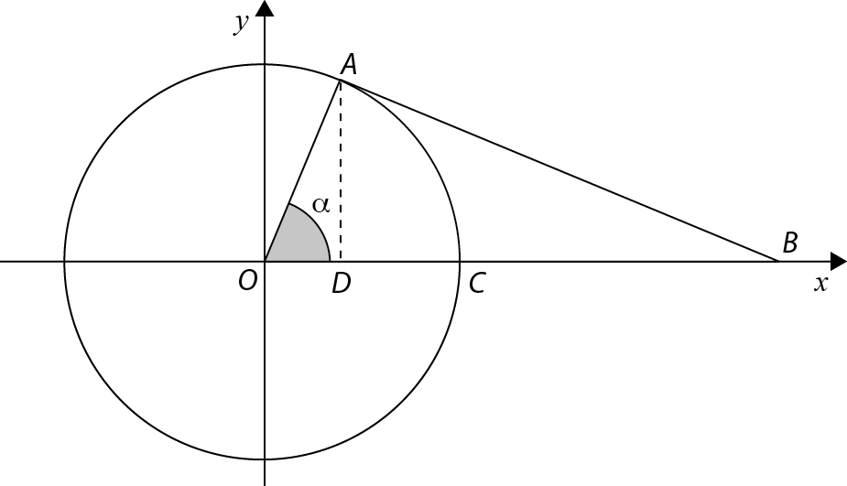
  - Seja $D$ a projeção ortogonal de $A$ sobre o eixo $Ox$.
$\overline{OD}=\cos{α}$
$\overline{AD}=\sin{α}$
$A\hat{B}O=\frac{π}{2}-α$
$\tan\left(A\hat{B}O\right)=\frac{\overline{AD}}{\overline{DB}}⇔\tan\left(\frac{π}{2}-α\right)=\frac{\sin{α}}{\overline{DB}}$
$⇔\overline{DB}=\frac{\sin{α}}{\frac{\sin\left(\frac{π}{2}-α\right)}{\cos\left(\frac{π}{2}-α\right)}}$
$⇔\overline{DB}=\frac{\sin{α}×\sin{α}}{\cos{α}}$
$⇔\overline{DB}=\frac{sin^{2}{α}}{\cos{α}}$
Assim:
$A_{\left[ABO\right]}=\frac{\overline{OB}×\overline{AD}}{2}=\frac{\left(\cos{α}+\frac{sin^{2}{α}}{\cos{α}}\right)×\sin{α}}{2}=$
$=\frac{1}{2}×\frac{cos^{2}{α+}s{in}^{2}{α}}{\cos{α}}×\sin{α=}$
$=\frac{1}{2}×\frac{1}{\cos{α}}×\sin{α}=$
$=\frac{1}{2}\tan{α}$
  - $s{in}^{2}{α}=1-{\left(\frac{3}{4}\right)}^{2}⇔s{in}^{2}{α}=1-\frac{9}{16}$ $⇔s{in}^{2}{α}=\frac{7}{16}$
Como $α∈\left]0,\frac{π}{2}\right[$, tem-se que $\sin{α}=\frac{\sqrt{7}}{4}$
Assim, $A\left(\frac{3}{4},\frac{\sqrt{7}}{4}\right)$.
$$C\left(1,0\right)$$
O declive da reta $AC$ é $\frac{0-\frac{\sqrt{7}}{4}}{1-\frac{3}{4}}=-\sqrt{7}$.
A equação reduzida da reta $AC$ é do tipo $y=-\sqrt{7}x+b$.
Como o ponto $C$ pertence à reta $AC$, vem que :
$0=-\sqrt{7}+b⇔b=\sqrt{7}$
Logo, a equação reduzida da reta $AC$ é $y=-\sqrt{7}x+\sqrt{7}$.

  - $\vec{AB}=\left(2,-3,-1\right)-\left(1, 2,-2\right)=\left(1,-5, 1\right)$
$\left(1,-5, 1\right)∙\left(k^{2}-1,k,1-k\right)=0⇔k^{2}-1-5k+1-k=0$
$⇔k^{2}-6k=0$
$⇔k\left(k-6\right)=0$
$⇔k=0∨k=6$

  - $\vec{AB}\left(1,-5, 1\right)$
$\vec{AC}=\left(-1,-2, 3\right)-\left(1, 2,-2\right)=\left(-2,-4, 5\right)$
Como $\frac{1}{-2}≠\frac{-5}{-4}≠\frac{1}{5}$, os vetores $\vec{AB}$ e $\vec{AC}$ não são colineares, ou seja, os pontos $A$, $B$ e $C$ não são colineares, pelo que definem um plano.
$ABC$: $\left(x,y,x\right)=\left(1, 2,-2\right)+s\left(1,-5, 1\right)+t\left(-2,-4, 5\right),s,t∈R$

  - Seja $P(n):$ $u_{n}=2^{n}$
$P\left(1\right):u_{1}=2^{1}⇔2=2$
Logo, $P\left(1\right)$ é uma proposição verdadeira.
Seja $n∈N$ tal que $P(n)$ é uma proposição verdadeira.
Hipótese: $u_{n}=2^{n}$
Tese: $u_{n+1}=2^{n+1}$
Demonstração:
$u_{n+1}=u_{n}+2^{n}=2^{n}+2^{n}=2^{n}×2=2^{n+1}$
Provámos que $P\left(1\right)$ é uma proposição verdadeira e que, para todo o $n∈N$, se $P(n)$ é uma proposição verdadeira, então $P(n+1)$ é uma proposição verdadeira.
Fica assim provado, usando o método de indução matemática, que $u_{n}=2^{n}, ∀n∈N.$

  - $v_{n}=\frac{u_{n}}{3^{n}}=\frac{2^{n}}{3^{n}}={\left(\frac{2}{3}\right)}^{n}$
$\frac{v_{n+1}}{v_{n}}=\frac{{\left(\frac{2}{3}\right)}^{n+1}}{{\left(\frac{2}{3}\right)}^{n}}={\left(\frac{2}{3}\right)}^{n+1-n}=\frac{2}{3}$, $∀n∈N$
Como $\frac{2}{3}$ é uma constante, $\left(v_{n}\right)$ é uma progressão geométrica de razão $\frac{2}{3}$.

  - Como $\left(v_{n}\right)$ é uma progressão geométrica de razão $r=\frac{2}{3}$ e primeiro termo $v_{1}=\frac{2}{3}$, isto é, $0<r<1$ e $v_{1}>0$, então $\left(v_{n}\right)$ é uma sucessão decrescente.

  - $S_{n}=\sum_{i=1}^{n}{v_{n}}=v_{1}×\frac{1-r^{n}}{1-r}=$
$=\frac{2}{3}×\frac{1-{\left(\frac{2}{3}\right)}^{n}}{1-\frac{2}{3}}=$
$=2×\left(1-{\left(\frac{2}{3}\right)}^{n}\right)$
$\lim{S_{n}}=\lim\left[2×\left(1-{\left(\frac{2}{3}\right)}^{n}\right)\right]=2×\left(1-0\right)=2$

  - $\lim_{x→0^{-}}{f\left(x\right)}=\lim_{x→0^{-}}\left(k+\frac{2}{x-1}\right)=k-2=f\left(0\right)$
$\lim_{x→0^{+}}{f\left(x\right)}=\lim_{x→0^{+}}{\frac{x^{2}-5x+6}{{\left(x-2\right)}^{2}}}=\frac{6}{4}=\frac{3}{2}$
Para que $f$ seja contínua em $x=0$, tem de se verificar $\lim_{x→0^{-}}{f\left(x\right)}=\lim_{x→0^{+}}{f\left(x\right)}=f\left(0\right).$
Assim:
$k-2=\frac{3}{2}⇔k=\frac{7}{2}$.

  - $\lim_{x→-∞}{f\left(x\right)=\lim_{x→-∞}{\frac{2}{x-1}=\frac{2}{-∞}}}=0$
A reta de equação $y=0$ é assíntota horizontal ao gráfico de $f$ quando $x→-∞$.
$\lim_{x→+∞}{f\left(x\right)=\lim_{x→+∞}{\frac{x^{2}-5x+6}{{\left(x-2\right)}^{2}}=\lim_{x→+∞}{\frac{x^{2}\left(1-\frac{5}{x}+\frac{6}{x^{2}}\right)}{x^{2}\left(1-\frac{4}{x}+\frac{4}{x^{2}}\right)}}}}=1$
A reta de equação $y=1$ é assíntota horizontal ao gráfico de $f$ quando $x→+∞$.

  - Em $R^{+}\backslash \left\{2\right\}$:
$f(x)> 0⇔\frac{x^{2}-5x+6}{{\left(x-2\right)}^{2}}>0$ $⇔\frac{\left(x-2\right)\left(x-3\right)}{{\left(x-2\right)}^{2}}>0$
$⇔\frac{x-3}{x-2}>0$

$$x$$ | 0 |  | 2 |  | 3 | $$+∞$$
$$x-3$$ | $$-$$ | $$-$$ | $$-$$ | $$-$$ | 0 | +
$$x-2$$ | $$-$$ | $$-$$ | 0 | + | + | +
$$\frac{x-3}{x-2}$$ | + | + | n.d. | $$-$$ | 0 | +

Logo, C.S. $=$ $\left]0, 2\right[∪\left]3,+∞\right[$.

  - As soluções da equação $f\left(x\right)=3x$, no intervalo $\left]0, 2\right[$, são 0,57 e 1,77.

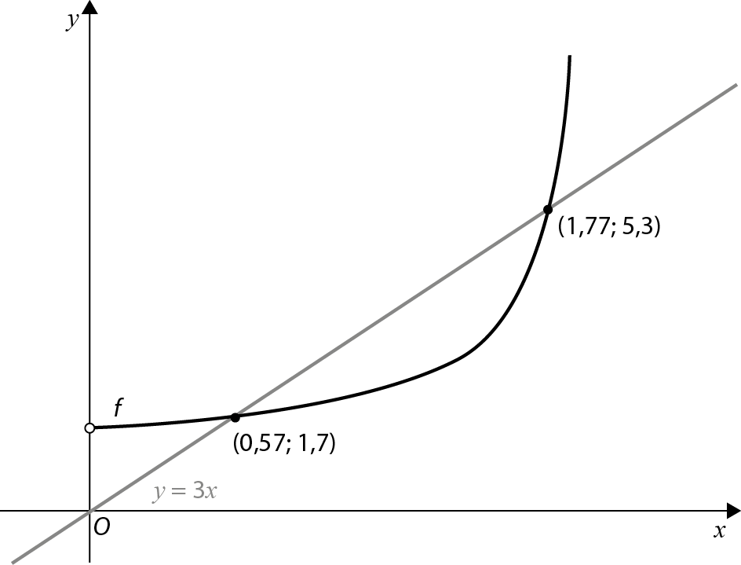

- Como a reta de equação $y=3x-2$ é assíntota ao gráfico de $f$, tem-se que $\lim_{x→+∞}{\frac{f\left(x\right)}{x}}=3$ e $\lim_{x→+∞}\left[f\left(x\right)-3x\right]=-2$. Assim:
$\lim_{x→+∞}{\frac{g\left(x\right)}{x}}=\lim_{x→+∞}{\frac{\frac{x^{2}}{f\left(x\right)}}{x}}=\lim_{x→+∞}{\frac{x}{f(x)}}=\lim_{x→+∞}{\frac{1}{\frac{f(x)}{x}}}=\frac{1}{3}$
e:
$\lim_{x→+∞}\left(g\left(x\right)-\frac{1}{3}x\right)=\lim_{x→+∞}\left(\frac{x^{2}}{f\left(x\right)}-\frac{1}{3}x\right)=\lim_{x→+∞}{\frac{3x^{2}-xf\left(x\right)}{3f\left(x\right)}=}$
$=\lim_{x→+∞}{\frac{x\left(3x-f\left(x\right)\right)}{3f\left(x\right)}}=$
$=-\frac{1}{3}\lim_{x→+∞}\left[\frac{x}{f\left(x\right)}×\left(f\left(x\right)-3x\right)\right]=$
$=-\frac{1}{3}\left(\frac{1}{3}×\left(-2\right)\right)=$
$=\frac{2}{9}$
Portanto, a reta de equação $y=\frac{1}{3}x+\frac{2}{9}$ é assíntota ao gráfico de $g$.

